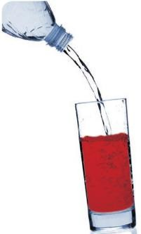
pH D’UNE SOLUTION

0- INTRODUCTION :
Expérience d’introduction :
Appuyer sur la touche « Ctrl » du clavier tout en cliquant sur le lien suivant pour voir la vidéo.
https://storage.gra.cloud.ovh.net/v1/AUTH_2e379e37cf4645fd882e7f4f741be2a3/e dulib production site assets/paperclip_assets/textbook_resource/5d54096fccac da3dce9bfc70/video/5d540a249c5f582b7e7b91db_original.webm?1565789261
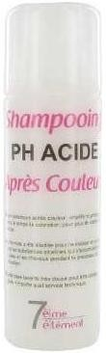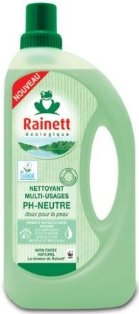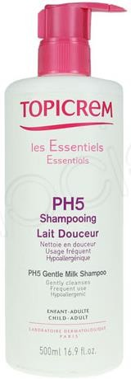Je vous propose d’essayer de trouver une explication à cette expérience un peu plus tard.

- Notion de pH :
Activité 1 : Sur certains produits on peut lire les indications suivantes : A votre avis, à quoi correspond le pH d’une solution :
……………………………………………………………………………………
……………………………………………………………………………………
……………………………………………………………………………………

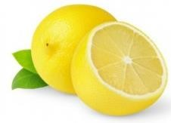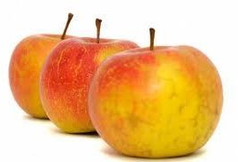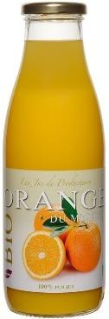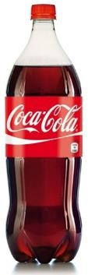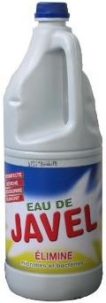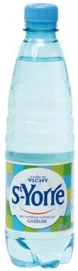Activité 2 : Parmi ces différents produits, lesquels vous semblent-ils acides, et pourquoi ?
………………………………………………………………………
………………………………………………………………………
………………………………………………………………………
………………………………………………………………………

- Mesure du pH :
Le pH détermine le caractère acide ou non d’une solution.
Il se mesure à l’aide du papier pH ou avec un stylo pH.

1° Utilisation d’indicateurs colorés :
Un indicateur coloré est un composé qui a la propriété de changer de couleur en fonction du pH du milieu où il se trouve (V = zone de virage : changement de couleur).
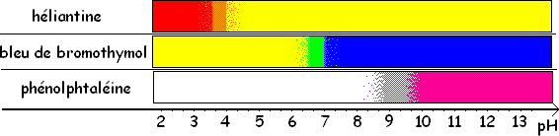
Activité : A l’aide de ses nouvelles connaissances pouvez-vous expliquer l’expérience faite en début de leçon ?
………………………………………………………………………………………………………………………
………………………………………………………………………………………………………………………
………………………………………………………………………………………………………………………
Pour vous aider à répondre voici une autre vidéo de l’expérience :
https://www.youtube.com/watch?time_continue=170&v=92_AzIIOYzk&feature=emb_logo

2° Utilisation du papier pH :
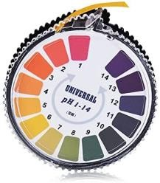
Expérience : Pour vous aider à compléter le tableau ci-dessous, voici une autre vidéo : https://www.youtube.com/watch?v=tcEXYOPY7tk&index=29&list=PL4dLjiFkKt8c1mDUheHgK6lEvC3WOS0-_ Matériel nécessaire :
- différentes solutions : Déboucheur, eau, vinaigre.
- coupelle
- agitateur en verre
- papier pH

Mode opératoire :
- Découper 3 petits bouts (2 cm de longueur environ) de papier pH.
- Déposer un morceau de papier pH dans la coupelle.
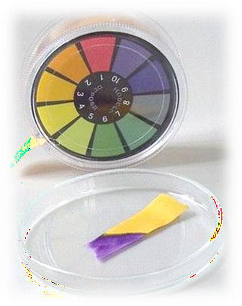
- Plonger l’agitateur dans un des bécher puis déposer une goutte de la solution étudiée sur le papier pH (nettoyer à chaque fois l’agitateur).
- A l’aide du couvercle de la boite de papier pH, déterminer le pH des solutions et compléter le tableau ci-dessous.
- Recommencer l’opération pour les 2 autres solutions.
- Bien rincer l’agitateur à l’eau distillée et l’essuyer entre chaque mesure

Solutions | pH avec papier pH
Déboucheur
eau
vinaigre

3° Utilisation du pH-mètre : Pour vous aider à compléter le tableau ci-dessous, voici une autre vidéo :
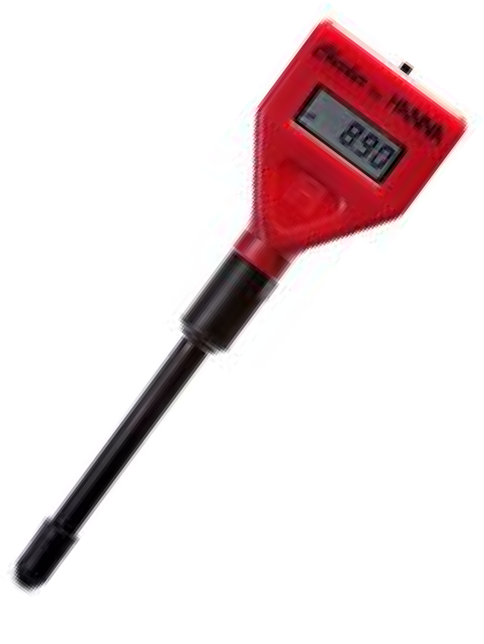
https://www.youtube.com/watch?v=BxEXjEGjHRQ&list=PL4dLjiFkKt8c1mDUheHgK6lEvC3WOS0-_&index=31
Expérience : Matériel nécessaire :
  - différentes solutions : Déboucheur, eau, vinaigre.
  - 3 béchers
  - pH-mètre
  - pissette d’eau distillée

NOTICE D’UTILISATION DU pH – METRE :
Enlever le capuchon de protection, allumer le pH-mètre. Introduire le pH-mètre dans le bécher contenant la solution à tester, attendre que l’indication se stabilise et noter la valeur lue. Retirer le pH-mètre, l’éteindre et le rincer au dessus de l’évier à l’aide de la pissette contenant de l’eau distillée.

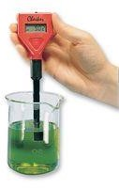
Mode opératoire :
- Plonger la sonde du pH-mètre dans la première solution.
- Noter la valeur du pH indiquée dans le tableau ci-dessous.
- Rincer l’électrode du stylo pH mètre avec de l’eau distillée au-dessus de l’évier.

Attention !!!!!!!!!!! Matériel à manipuler avec précaution
- Recommencer l’opération pour les 2 autres solutions.
.
Solutions | pH avec stylo pH mètre
Déboucheur
eau
vinaigre

Les valeurs de pH trouvées par les deux méthodes sont-elles identiques ?
…………………………………………………………………………………………………………………….
A votre avis quelle est la méthode la plus précise ? (Justifier votre choix)
…………………………………………………………………………………………………………………….
…………………………………………………………………………………………………………………….

Pour vous aider à compléter les pointillés ci-dessous, voici une autre vidéo :
https://vimeo.com/173255257/da86561fd5
En utilisant vos résultats, ou la vidéo, on trouve que les valeurs de pH varient entre ……. et …….
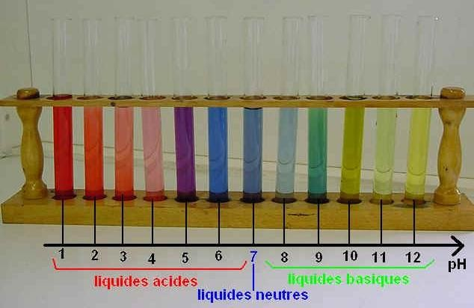
On classe habituellement les différents produits en trois types en fonction de leur pH
pH acide : ……………………………………………………………….
pH neutre : ……………………………………………………………….
pH basique : ……………………………………………………………….

Classer chacun des produits testés dans une de ces trois catégories :
………………………………………………………………………………….

Conclure en complétant l’échelle de pH suivante :
1
2
3
4
5
6
7
8
9
10
11
12
13
…….…….
…….…….
…….…….
14
pH

– Comment changer le pH d’une solution ?

Activité : Comment peut-on atténuer l’acidité d’un jus d’orange ?
…………………………………………………………………………………………………………………………………
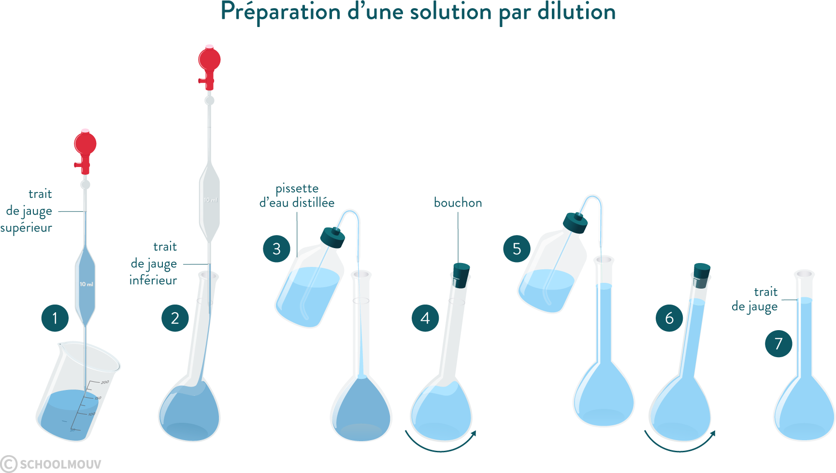…………………………………………………………………………………………………………………………………
10 mL
Jus d’ orange
Fiole jaugée de 100 mL

Expérience : | Matériel : - 1 bécher contenant du jus d’orange pur | - 1pipette jaugée de 10 mL
 | - 1 fiole jaugée de 100 mL | - 1 pissette d’eau distillée
 | - 1 système d’aspiration
Mode opératoire : Décrire, à l’aide des schémas ci-dessus et en utilisant le nom de la verrerie, les différentes étapes de la dilution au dixième du jus d’orange :
………………………………………………………………………………………………………………………………..
………………………………………………………………………………………………………………………………..
………………………………………………………………………………………………………………………………..

Pour vous aider à compléter les pointillés ci-dessous, voici une activité interactive :
https://phet.colorado.edu/sims/html/ph-scale/latest/ph-scale_fr.html (Cliquer sur macro) Résultats : pH avant dilution : pH après dilution :
………………………….. ………………………………..

Proposer une conclusion concernant l’effet de la dilution sur l’évolution du pH dans le cas d’une solution acide puis dans le cas d’une solution basique :
………………………………………………………………………………………………………………………
………………………………………………………………………………………………………………………
………………………………………………………………………………………………………………………

ATTENTION !!! TOUJOURS VERSER L’ACIDE DANS L’EAU ET JAMAIS L’INVERSE POUR EVITER DES PROJECTION D’ACIDE.

Synthèse :

IV- Quels sont les ions responsables de l'acidité d’une solution ?
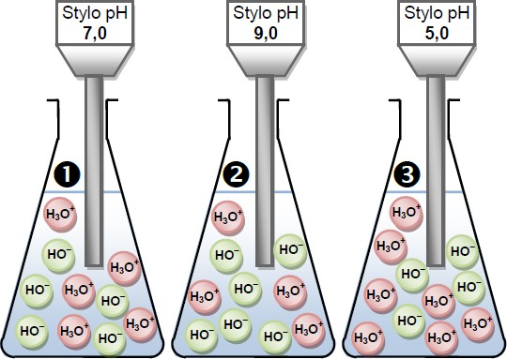
Parmi les ions présents dans une solution, il y a toujours des
ions hydronium H3O⁺ (ion hydrogène associé à une molécule d’eau) et hydroxyde OH⁻
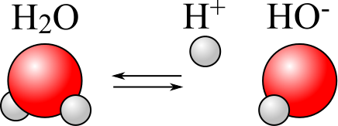Les ions hydrogène et hydronium proviennent de la dissociation des molécules d'eau.
OH
- L'acidité d'une solution est due à la présence plus ou moins grande d'ions hydronium H3O^{+.} (L’ion
hydronium résulte de l’association d’un ion hydrogène H⁺ avec une molécule d’eau H2O).
pH signifie « potentiel Hydrogène », et il dépend de la concentration en ions hydronium H3O⁺, que l’on note [H3O⁺] et qui s’exprime en mol/L.
Plus la solution contient des ions hydronium H3O⁺, plus le pH est faible, et donc plus la solution est acide.
- La basicité d'une solution est également due à la présence plus ou moins grande d'un certain type d'ions : l'ion hydroxyde OH⁻.
Plus une solution contient d'ions hydroxyde OH⁻, plus elle est basique et plus son pH est élevé.

On peut donc connaître la concentration en ions H3O⁺ d’une solution grâce à la relation : [H3O⁺] = 10^{–pH}

Les dangers des solutions acides et basiques :
  - Les produits acides et basiques que l’on trouve dans le commerce sont souvent concentrés, c’est-à- dire que leur pH est inférieur à 2 ou supérieur à 12.
  - Les pictogrammes de sécurité indiquent les dangers encourus.

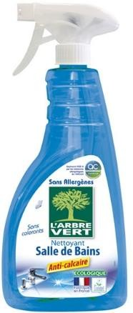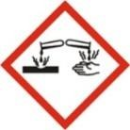Exemple 1 : Produit acide « anti-calcaire »
CONSERVER HORS DE LA PORTEE DES ENFANTS.
Irritant pour les yeux et la peau.
Eviter tout contact avec les yeux. En cas de contact avec les yeux, laver immédiatement et abondamment avec de l’eau et consulter un spécialiste. Eviter le contact prolongé avec la peau. En cas de d’ingestion, consulter immédiatement un médecin et lui montrer l’emballage.
Ne pas faire vomir. Ne pas mélanger avec d’autres produits ménagers (eau de javel …). Ce produit est préparé à base d’une solution acide.
Se rincer les mains après utilisation. Il est recommandé d’utiliser des gants en cas de peau sensible. Ne pas respirer les vapeurs. Utiliser dans un espace bien aéré.

Exemple 2 : Produit basique « déboucheur de canalisation »
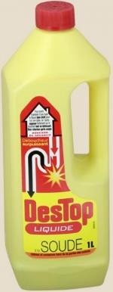
DANGER, contient de l’hydroxyde de sodium (soude). Provoque de graves brûlures. CONSERVER SOUS CLE ET HORS DE LA PORTEE DES ENFANTS.
Irritant pour les yeux et la peau.
Eviter le contact avec les yeux ou la peau. En cas de contact avec les yeux ou la peau, laver immédiatement et abondamment avec de l’eau pendant au moins 15 minutes et consulter un spécialiste.
Porter un vêtement de protection approprié, des gants et un appareil de protection des yeux et du visage. En cas d’accident ou de malaise, consulter immédiatement un médecin (si possible, lui montrer l’étiquette).
Ne pas mélanger avec d’autres produits.

- Les produits acides et basiques concentrés sont-ils dangereux ? Que peuvent-ils provoquer ?
……………………………………………………………………………………………………………
……………………………………………………………………………………………………………

- Quelles sont les précautions à prendre pour utiliser sans danger les produits acides et basiques concentrés ?
………………………………………………………………………………………………………………



